XU152 Scheda creata il 25 febbraio 2022; Ultimo aggiornamento: 22 ottobre 2025

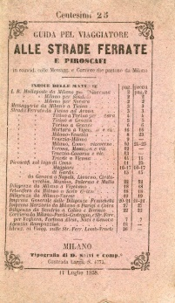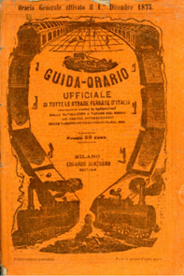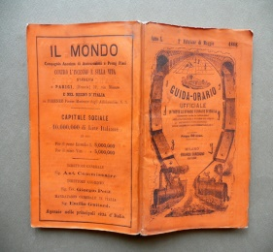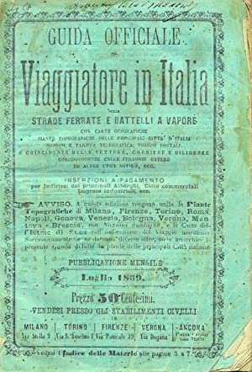
Descrizione storico-bibliografica

*Guida pel viaggiatore alle strade ferrate e piroscafi : in coincid. colle Messagerie e Corriere che partono da Milano. 11 Luglio 1858. - Milano : Tipografia di D. Salvi e Comp., 1858. - 28 p. ; 1 carta; 15x9 cm

*Guida-orario indispensabile al viaggiatore in Italia : contenente gli orarj di tutte le strade ferrate italiane, piroscafi, diligenze, velociferi, ecc. nonché la descrizione delle principali città d'Italia, ecc.. - [Milano] : Tip. Lombardi, [1859-1861]. – 3 volumi. ((Semestrale. - Descrizione basata su: settembre 1860. - IEI0476528

*Guida-orario ufficiale di tutte le strade ferrate d'Italia : contenente anche le indicazioni dei piroscafi, corrieri, diligenze, ecc. nonché la descrizione delle principali città d'Italia e delle grandi capitali d’Europa. - Milano : Edoardo Sonzogno, 1862-1873. – 12 volumi : ill. ; 16 cm. ((Mensile. - Descrizione basata su: anno 4, n. 62 (dicembre 1862). - RAV1885556; MIL0939926; UBO2955541; IEI0476520

*Guida officiale pel viaggiatore in Italia sulle strade ferrate e battelli a vapore. – 1864-1869. - Milano : Civelli, 1864-1869. - 4 volumi : ill. ; 16 cm. ((Annuale; mensile dal 1868. - Non pubblicato nel 1865-1866. - LO11797547

Soggetti: Battelli a vapore – Italia – Guide – 1858-1873; Ferrovie – Italia – Guide – 1858-1873

Informazioni storico-bibliografiche
Indice guida 1958
I. R. Malleposte da Milano per Chiavenna | 2
I. R. Malleposte da Milano per Sondrio | 2
I. R. Malleposte da Milano per Novara | 2
Carta delle strade ferrate Lombardo-Venete e dell'Italia Superiore
Messaggeria Milano-Ticino e viceversa | 3
Strada Ferrata da Ticino ad Arona | 3
Strada Ferrata da Ticino a Torino per Novara | 4
Strada Ferrata da Ticino a Genova | 5
Strada Ferrata da Torino a Genova | 6
Corriera fra Milano, Pavia e Casteggio in coincidenza colla Ferrovia Sarda da e per tutte le stazioni delle linee di Stradella, Voghera, Tortona, Novi, Alessandria, Acqui, Asti, Torino e Genova | 7
Strada Ferrata da Milano a Venezia | 8
Strada Ferrata da Venezia a Milano | 9
Strada Ferrata da Milano a Camerlata e viceversa | 10
Piroscafi sul lago di Como | 11
Strada Ferrata da Verona a Mantova e viceversa | 12
Strada Ferrata da Venezia a Casarsa e viceversa | 13
Strada Ferrata da Trieste a Vienna | 14
Piroscafi sul lago di Garda | 15
Piroscafi sul lago Maggiore | 16
Strada Ferrata da Mortara a Vigevano | 16
Diligenza da Milano a Vigevano | 18
Velocifero da Milano a Sesto Calende | 18
Agenzia Rampazzini | 18
Diligenza da Milano a Varese | 19
Impresa Generale delle Diligenze e Messaggerie Franchetti | 20
Diligenza Giornaliera da Sondrio a Colico e Bormio | 22
Piroscafi da Genova a Napoli, Livorno, Civitavecchia, Messina, Palermo e Malta | 22
Prezzo dei viglietti Milano-Venezia | 23
Tariffa dei biglietti del tronco Milano-Como | 24
Tariffa dei posti sui Piroscafi del Lago di Como compresa la tassa di sbarco ed imbarco | 25
Istruzioni pei Viaggatori sulle Strade Ferrate Lomb.-Venete | 26
Impresa Merzario da Milano a Parigi e Coira | 27
https://www.trenidicarta.it/schede/13/13638_Guida_pel_viaggiatore_alle_strade_ferrate_e_piroscafi_in_coincid_colle.html

La Guida - orario Ufficiale di tutte le strade ferrate d'Italia conteneva anche le indicazioni della navigazione a vapore nel Regno, dei servizi internazionali, delle tariffe dei treni ferroviari, ecc. con una bella grande carta ferroviaria d'Italia realizzata su carta rosa. Dettagliatissima guida - orario d'epoca, ricca di informazioni pratiche. Presenza di una bella carta ferroviaria d'Italia ripiegata più, volte fuori testo, realizzata su carta rosa. https://www.maremagnum.com/libri-antichi/guida-orario-ufficiale-di-tutte-le-strade-ferrate-d-italia/163039550

Ferrovie di tutta Italia, con i collegamenti con le ferrovie straniere e le tariffe, vaporetti postali dall'Italia per tutto il Mondo, tariffe postali) + 14 cartine su cartina giallina ripiegate a doppia pagina (carte delle linee ferroviarie italiane, delle ferrovie verso Parigi e Vienna, piantine delle principali città italiane, cartine delle linee di alcuni vaporetti) + 16 pagine (numerate da 129 a 144) su carta violetta di pubblicità varie. Molto rara a trovarsi in commercio. https://www.abebooks.com/Guida-officiale-pel-Viaggiatore-Italia-Strade/11082836576/bd

Nella biblioteca di Giuseppe Garibaldi a Caprera si trovano ancora le Guide del 1862 e del 1867, cfr La biblioteca di Garibaldi a Caprera / a cura di Tiziana Olivari ; prefazione di Giorgio Montecchi. Milano : Angeli, 2014, n. 917-918

